关于莆田市市直职业院校公开招聘2023年新任教师和工作人员面试考核考场分布的通知

根据《莆田市市直职业院校公开招聘2023年新任教师和工作人员方案》，现就面试考核有关要求通知如下：

一、考试地点：湄洲湾职业技术学院公教楼

二、考试时间：2023年4月8日（星期六）

三、考生须知：

1.考生报到后进入指定的集中室。考生所携带的个人物品存放在集中室，请勿带入候考室。考生由工作人员带入相应的候考室进行候考。

2.考生在考场内不得泄露个人信息(包括姓名、毕业院校等)。

3.本次考试全过程录像录音。考生应严格遵守考场纪律，服从工作人员指挥，不得大声喧哗，不得随意出入。如有特殊原因(包括上卫生间)确需要离开待考室的，需经工作人员同意，原则上同一考场一次一人，且只能在同一楼层。

4.考生待考及考试期间如有身体不适，应第一时间向工作人员反应以便做应急处理。

5.考生进入备课室备课，不得夹带其他材料入场。

6.考试结束后考生按照指定路线回到集中室取回个人物品，离开考场，不得在警戒区内逗留。

7.考试成绩当天在湄洲湾职业技术学院人事处官网上公布。

四、考室位置及分布：

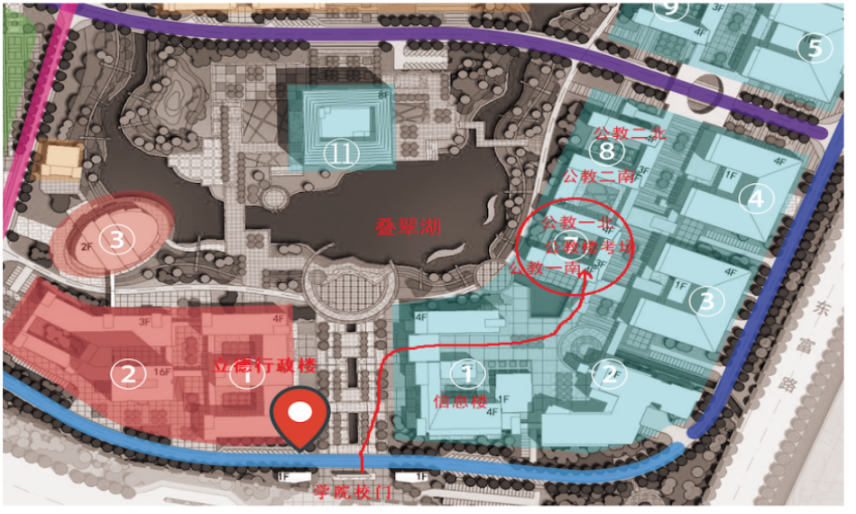

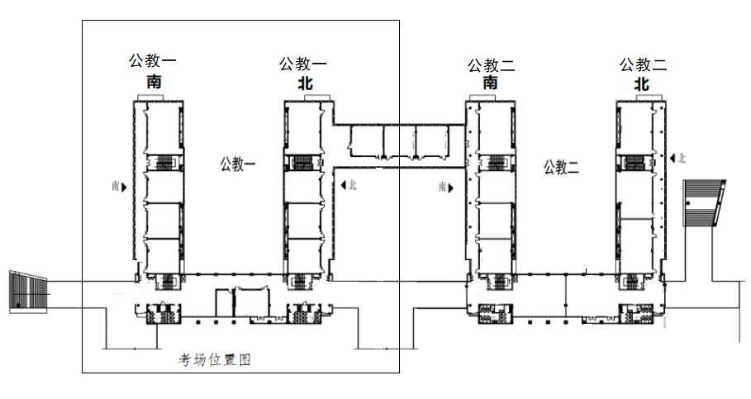

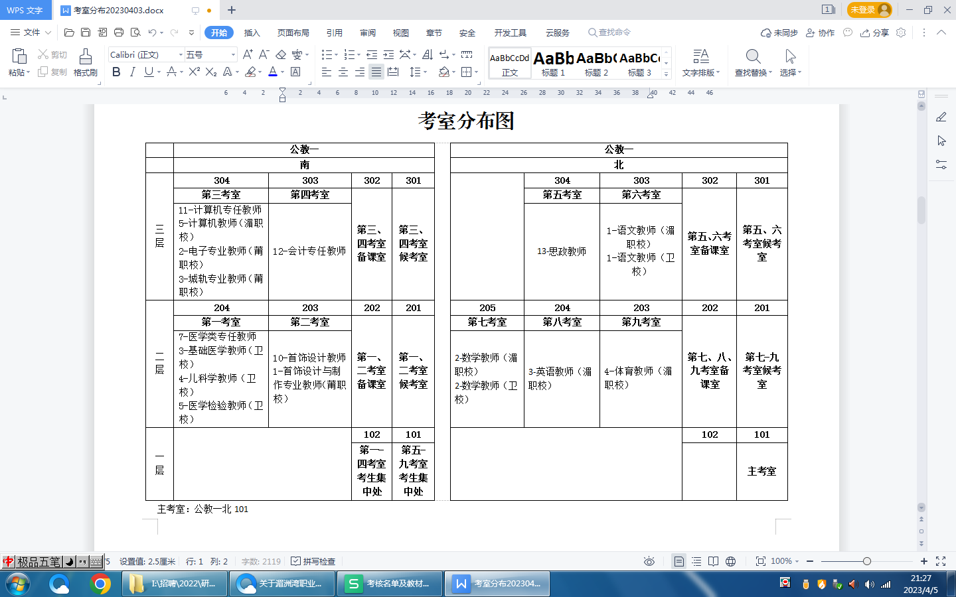

**考生名单**

|  |  |  |  |  |  |  |
| --- | --- | --- | --- | --- | --- | --- |
| 考室 | 招聘学校 | 岗位 | 招收人数 | 序号 | 姓名 | 性别 |
|
| 第一考室  公教一  南204 | 湄洲湾职业技术学院 | 7-医学类专任教师 | 1 | 1 | 李欣欣 | 女 |
| 福建省莆田卫生学校 | 3-基础医学教师 | 2 | 1 | 范丽玲 | 女 |
| 2 | 林英姿 | 女 |
| 3 | 林丹丹 | 女 |
| 4 | 吴芳 | 女 |
| 5 | 曾剑睿 | 男 |
| 6 | 陈凌雪 | 女 |
| 福建省莆田卫生学校 | 4-儿科学教师 | 1 | 1 | 陈海英 | 女 |
| 2 | 郑丽琴 | 女 |
| 福建省莆田卫生学校 | 5-医学检验教师 | 1 | 1 | 肖夏琳 | 女 |

|  |  |  |  |  |  |  |
| --- | --- | --- | --- | --- | --- | --- |
| 考室 | 招聘学校 | 岗位 | 招收人数 | 序号 | 姓名 | 性别 |
|
| 第二考室  公教一  南203 | 湄洲湾职业技术学院 | 10-首饰设计教师 | 1 | 1 | 李萌 | 女 |
| 2 | 黄晗绮 | 女 |
| 3 | 游心怡 | 女 |
| 福建省莆田职业技术学校 | 1-首饰设计与制作专业教师 | 1 | 1 | 王三达 | 男 |

|  |  |  |  |  |  |  |
| --- | --- | --- | --- | --- | --- | --- |
| 考室 | 招聘学校 | 岗位 | 招收人数 | 序号 | 姓名 | 性别 |
|
| 第三考室  公教一  南304 | 湄洲湾职业技术学院 | 11-计算机专任教师 | 1 | 1 | 林姗姗 | 女 |
| 2 | 李克 | 男 |
| 3 | 魏振庭 | 男 |
| 福建省湄洲湾职业技术学校 | 5-计算机教师 | 1 | 1 | 叶松发 | 男 |
| 福建省莆田职业技术学校 | 2-电子专业教师 | 1 | 1 | 杨晨 | 女 |
| 2 | 陈上鑫 | 男 |
| 3 | 佘剑雨 | 男 |
| 福建省莆田职业技术学校 | 3-城轨专业教师 | 1 | 1 | 庄慧珊 | 女 |
| 2 | 陈志明 | 男 |
| 3 | 郑伟凡 | 男 |

|  |  |  |  |  |  |  |
| --- | --- | --- | --- | --- | --- | --- |
| 考室 | 招聘学校 | 岗位 | 招收人数 | 序号 | 姓名 | 性别 |
|
| 第四考室  公教一  南303 | 湄洲湾职业技术学院 | 12-会计专任教师 | 1 | 1 | 林沂 | 女 |
| 2 | 许越尔 | 女 |
| 3 | 沈雨婕 | 女 |

|  |  |  |  |  |  |  |
| --- | --- | --- | --- | --- | --- | --- |
| 考室 | 招聘学校 | 岗位 | 招收人数 | 序号 | 姓名 | 性别 |
|
| 第五考室  公教一  北304 | 湄洲湾职业技术学院 | 13-思政教师 | 2 | 1 | 曾之恺 | 男 |
| 2 | 肖雨晴 | 女 |
| 3 | 陈欣 | 女 |
| 4 | 杨薇 | 女 |
| 5 | 傅婷红 | 女 |
| 6 | 陈静怡 | 女 |
| 7 | 杜雨茜 | 女 |
| 8 | 蔡隽一 | 女 |

|  |  |  |  |  |  |  |
| --- | --- | --- | --- | --- | --- | --- |
| 考室 | 招聘学校 | 岗位 | 招收人数 | 序号 | 姓名 | 性别 |
|
| 第六考室  公教一  北303 | 福建省湄洲湾职业技术学校 | 1-语文教师 | 1 | 1 | 岳家滨 | 男 |
| 2 | 林一梅 | 女 |
| 3 | 俞梦蝶 | 女 |
| 4 | 林晨媛 | 女 |
| 福建省莆田卫生学校 | 1-语文教师 | 1 | 1 | 李幼君 | 女 |
| 2 | 黄锦慧 | 女 |
| 3 | 郑露 | 女 |
| 4 | 吴丽妹 | 女 |

|  |  |  |  |  |  |  |
| --- | --- | --- | --- | --- | --- | --- |
| 考室 | 招聘学校 | 岗位 | 招收人数 | 序号 | 姓名 | 性别 |
|
| 第七考室  公教一  北205 | 福建省湄洲湾职业技术学校 | 2-数学教师 | 1 | 1 | 陈萍 | 女 |
| 2 | 谢淋淋 | 女 |
| 3 | 吴丽娇 | 女 |
| 福建省莆田卫生学校 | 2-数学教师 | 1 | 1 | 王天音 | 女 |
| 2 | 江峻瑜 | 男 |
| 3 | 谢丹 | 女 |
| 4 | 戴清霞 | 女 |
| 5 | 刘丽敏 | 女 |

|  |  |  |  |  |  |  |
| --- | --- | --- | --- | --- | --- | --- |
| 考室 | 招聘学校 | 岗位 | 招收人数 | 序号 | 姓名 | 性别 |
|
| 第八考室  公教一  北204 | 福建省湄洲湾职业技术学校 | 3-英语教师 | 1 | 1 | 陈超君 | 女 |
| 2 | 周丽芬 | 女 |
| 3 | 吴希敏 | 女 |

|  |  |  |  |  |  |  |
| --- | --- | --- | --- | --- | --- | --- |
| 考室 | 招聘学校 | 岗位 | 招收人数 | 序号 | 姓名 | 性别 |
|
| 第九考室  公教一  北203 | 福建省湄洲湾职业技术学校 | 4-体育教师 | 2 | 1 | 陈超举 | 男 |
| 2 | 阮胜鹏 | 男 |
| 3 | 谢世荣 | 男 |